项目三、 Visual Basic 程序设计（ 65 分）
1． 打开考生文件夹内 VB1 文件夹下的“ VB1.vbp ”文件，界面设计如图 1-1 所示，要求文本框Text1中的文字红色显示。程序运行后，单击“判断 ”按钮，判断Text1中输入的字符串是长串还是短串（长度大等于5的视为长串），如图 1-2 所示；单击“ 清除” 按钮，清空文本框内容。
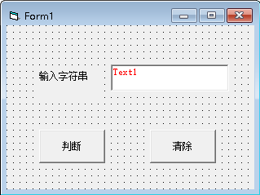
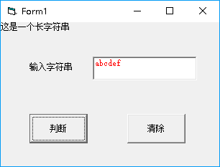
项目文件以原文件名保存在文件夹 VB1 内。（ 15 分）

图1-1 图1-2
2． 打开考生文件夹内 VB2 文件夹下的“ VB2.vbp”文件，界面设计如图 2-1 所示。
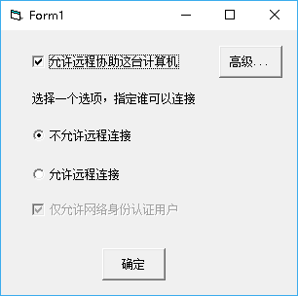
项目文件以原文件名保存在文件夹 VB2 内。（ 20 分）

图2-1
3． 打开考生文件夹内 VB3 文件夹下的“ VB3.vbp”文件，界面设计如图 3-1 所示。程序运行时，在文本框中输入存款金额和存款年限，点击按钮，计算存款利息并以消息框显示，如图3-2所示。
利息计算为：年限<=3，利率3%；3<年限<=5，利率5%；年限>5，利率7%。
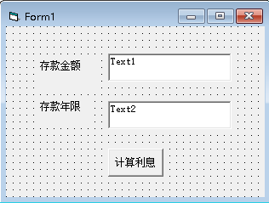
项目文件以原文件名保存在文件夹 VB3 内。（ 15 分）
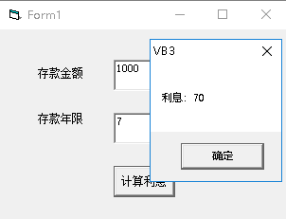
图3-1 图3-2
4． 打开考生文件夹内 VB4 文件夹下的“VB4.vbp ” 文件，界面设计如图 4-1 所示。程序运行后，单击按钮生成10个【100，300】之间的随机数，计算这些数之中偶数的和，并将这10个数及运算结果显示在窗体上，如图 4-2 所示。
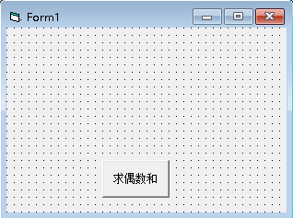
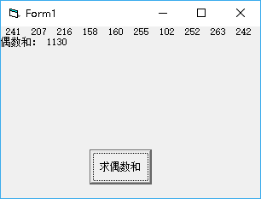
项目文件以原文件名保存在文件夹 VB4 内。（ 15 分）

图4-1 图4-2

